OBJETIVO: Conocer las características que presentan los verbos irregulares, dentro de distintos contextos.
Verbos irregulares

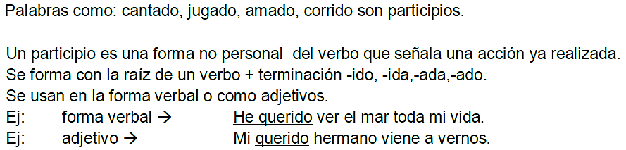
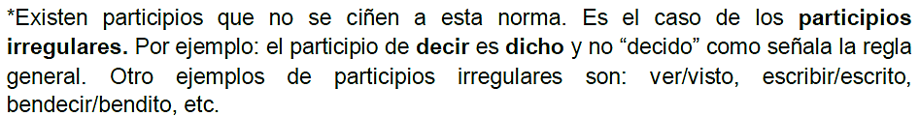
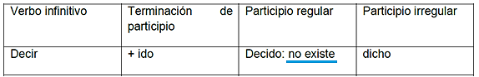
Ejemplo:

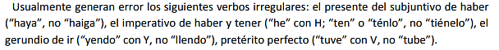

OBJETIVO: Reconocer verbos irregulares y su correcta incorporación dentro de una oración o texto.
Lee y modifica las siguientes oraciones, con el verbo irregular que corresponde.
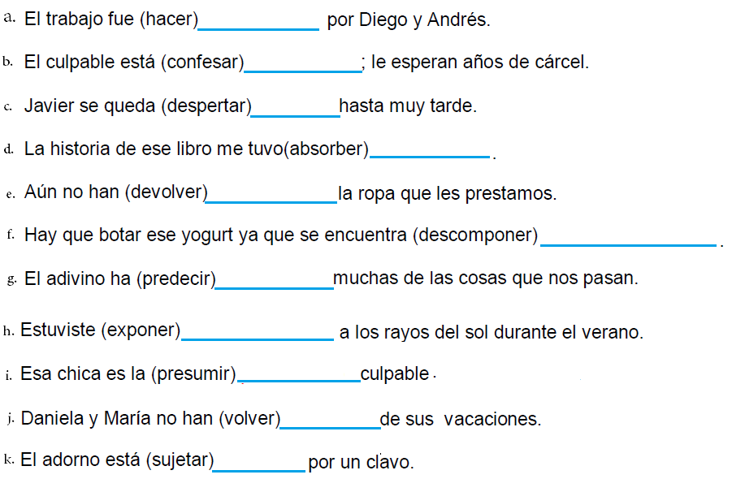
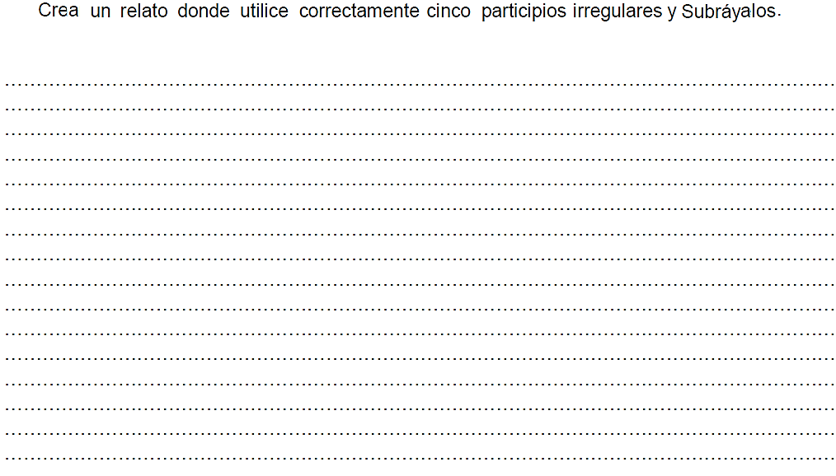
OBJETIVO: Reforzar los contenidos relacionados con verbos irregulares.

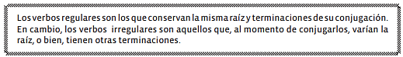
Recuerda que…

